Fürge Fazék

Leggyakrabban rendelhető ételeink tápanyag- és allergiatáblázata
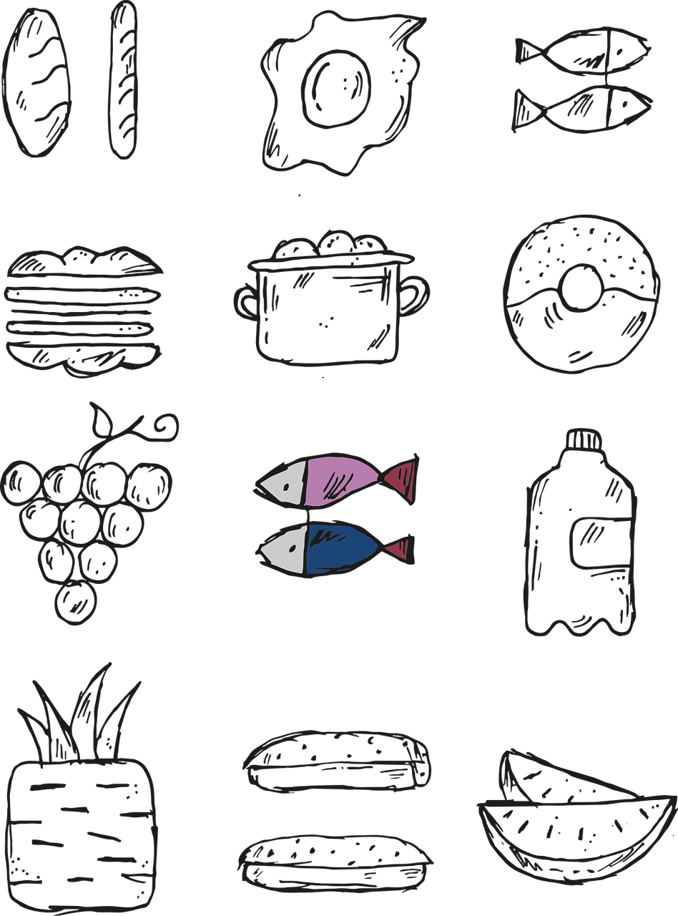

Levesek
Leves (főbb összetevők) | Kalória (kcal) | Szénhid-rát (g) | Fehérje (g) | Zsír  (g) | Aller-  gének
Gulyásleves  (Marhahús, burgonya, sárgarépa, paprika, hagyma) | 300 | 25 | 18 | 10
Jókai bableves  (Bab, füstölt hús, sárgarépa, hagyma, tejföl) | 320 | 30 | 20 | 15 | tej
Halászlé  (Hal, paprika, hagyma, paradicsom) | 300 | 10 | 30 | 10 | hal
Zöldborsóleves  (Zöldborsó, sárgarépa, hagyma, burgonya, petrezselyem) | 220 | 35 | 8 | 5
Tárkonyos raguleves  (Csirkehús, zöldségek, tejföl, tárkony, hagyma) | 280 | 20 | 22 | 12 | tej

Főételek
Főétel (főbb összetevők) | Kalória (kcal) | Szénhid-rát (g) | Fehérje (g) | Zsír  (g) | Aller-  gének
Lasagne  (Tészta, darált hús, paradicsom, sajt, besamel) | 400 | 45 | 20 | 15 | glutén, tej
Töltött káposzta  (Káposzta, darált hús, rizs, tejföl, fűszerek) | 350 | 30 | 18 | 20 | tej
Bolognai spagetti  (Spagetti tészta, darált hús, paradicsom, hagyma) | 420 | 50 | 22 | 15 | glutén
Sült csirke burgonyával  (Csirkecomb, burgonya, olívaolaj, fűszerek) | 500 | 40 | 30 | 25
Hortobágyi palacsinta  (Palacsinta, darált hús, tejföl, paprika) | 450 | 35 | 25 | 22 | glutén, tej, tojás
Rántott hús krumplipüré  (Sertésszelet, zsemlemorzsa, tojás, krumpli, vaj) | 550 | 60 | 25 | 28 | glutén, tej, tojás
Rakott krumpli  (Krumpli, tojás, kolbász, tejföl, sajt) | 600 | 45 | 22 | 35 | tej, tojás
Paprikás csirke  (Csirkehús, paprika, tejföl, hagyma) | 400 | 20 | 30 | 20 | Tej
Marhapörkölt nokedlivel  (Marhahús, hagyma, paprika, liszt, tojás) | 520 | 45 | 28 | 25 | glutén, tojás
Párizsi szelet  (Sertéskaraj, tojás, liszt, zsemlemorzsa) | 480 | 35 | 24 | 28 | glutén, tojás
Csirkepaprikás  (Csirkehús, paprika, hagyma, tejföl) | 450 | 18 | 30 | 28 | tej
Rakott kelkáposzta  (Kelkáposzta, darált hús, rizs, tejföl) | 350 | 40 | 18 | 15 | tej
Pörkölt tarhonyával  (Sertéshús, hagyma, paprika, tarhonya) | 500 | 50 | 25 | 22 | glutén
Brassói aprópecsenye  (Sertéshús, burgonya, fokhagyma, paprika) | 520 | 45 | 25 | 28
Székelykáposzta  (Káposzta, darált hús, rizs, tejföl, paprika) | 380 | 35 | 20 | 18 | tej
Rántott sajt  (Sajt, tojás, zsemlemorzsa, liszt) | 600 | 45 | 30 | 35 | glutén, tej, tojás
Sajtos tészta  (Tészta, sajt, vaj, tejföl) | 500 | 50 | 18 | 25 | glutén, tej
Rakott zöldbab  (Zöldbab, darált hús, rizs, tejföl) | 370 | 40 | 20 | 15 | tej
Sült hal salátával  (Hal, olívaolaj, saláta, citrom) | 400 | 10 | 35 | 22 | hal
Csirke fajitas  (Csirkehús, tortilla, paprika, hagyma) | 420 | 45 | 25 | 15 | glutén
Pizza Margherita  (Pizza tészta, paradicsomszósz, mozzarella) | 650 | 80 | 20 | 25 | glutén, tej
Rántott gomba  (Gomba, tojás, liszt, zsemlemorzsa) | 450 | 40 | 15 | 22 | glutén, tojás
Zöldséges rizs  (Rizs, zöldségek (répa, borsó, paprika), olaj) | 350 | 55 | 8 | 10
Sült csirkemell salátával  (Csirkemell, saláta, olívaolaj, citrom) | 350 | 10 | 35 | 15
Gyros pita  (Csirkehús, pita, tzatziki, saláta) | 450 | 40 | 25 | 18 | glutén, tej

Saláták
Saláta (főbb összetevők) | Kalória (kcal) | Szénhid-rát (g) | Fehérje (g) | Zsír  (g) | Aller-  gének
Cézár saláta  (Csirkemell, saláta, parmezán, kruton, Cézár öntet) | 400 | 25 | 30 | 18 | glutén, tej
Görög saláta  (Paradicsom, uborka, feta sajt, olívabogyó, olívaolaj) | 350 | 15 | 10 | 28 | tej
Tonhalas saláta  (Tonhal, saláta, paradicsom, főtt tojás, olívaolaj) | 320 | 10 | 30 | 20 | tojás, hal
Káposztasaláta  (Káposzta, répa, majonéz, ecet, cukor) | 200 | 15 | 2 | 15 | tojás
Quinoa saláta  (Quinoa, uborka, paradicsom, paprika, avokádó, olívaolaj) | 280 | 30 | 8 | 15

Desszertek
Desszert (főbb összetevők) | Kalória (kcal) | Szénhidrát (g) | Fehérje (g) | Zsír  (g) | Aller-gének
Somlói galuska  (Piskóta, dió, kakaó, tejszín, rum, vaníliaöntet) | 500 | 70 | 10 | 25 | glutén, tej, tojás, dió
Tiramisu  (Mascarpone, babapiskóta, kávé, tojás, kakaó) | 450 | 50 | 8 | 30 | glutén, tej, tojás
Almás rétes  (Rétestészta, alma, cukor, fahéj) | 350 | 60 | 6 | 12 | glutén
Panna cotta  (Tejszín, cukor, vanília, zselatin) | 300 | 25 | 5 | 20 | tej
Csokoládé mousse  (Tejszín, étcsokoládé, tojás, cukor) | 400 | 35 | 8 | 28 | tej, tojás

